CODES SECRETS

Prérequis :
- Critères de divisibilité
- Nombres premiers
- Symétrie centrale

Pour ouvrir le coffre-fort de mon grand-père, il faut saisir un code secret sur le clavier à chiffres du cadenas.
Si on saisit par exemple le nombre 26892 sur le clavier et qu’on regarde à l’envers, on voit à nouveau 26892. On dira qu’un tel nombre possède une symétrie centrale.

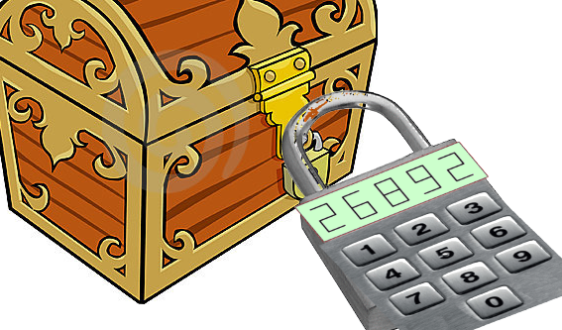

Un nombre premier est un nombre qui possède exactement deux diviseurs qui sont 1 et lui-même.
26892 n’est pas premier car il est divisible par 1, par lui-même mais également par 2.
Il possède donc plus de deux diviseurs.

Le code secret de mon grand-père est un nombre premier inférieur à 1000 qui possèdent une symétrie centrale.
Quels sont tous les codes possibles ?

Hors du cadre de la classe, aucune reproduction, même partielle, autres que celles prévues à l'article L 122-5 du code de la propriété intellectuelle, ne peut être faite de ce site sans l'autorisation expresse de l'auteur.
www.maths-et-tiques.fr/index.php/mentions-legales

